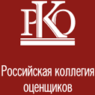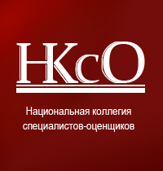

Ассоциация саморегулируемая организация «Национальная коллегия специалистов-оценщиков, Некоммерческое партнерство «Российская коллегия оценщиков» приглашают принять участие в работе Круглого стола который состоится 18 мая 2018 года в Университете «Синергия» (г.Москва, Измайловский вал, д.2, аудитория 310, проезд:. ст.м.«Семеновская»).

Программа

КРУГЛЫЙ СТОЛ

«Изменения в законодательстве об оценочной деятельности
и их влияние на развитие оценочной деятельности
в Российской Федерации»

Дата и время проведения: 18 мая 2018 года, 10:00-12:00
Место проведения: г.Москва, Университет Синергия

- «Изменения в законодательстве об оценочной деятельности в 2018 году»
(Докладчик – Президент Ассоциации СРО «НКСО» Ю.В. Школьников);
- «Рассмотрение споров о кадастровой стоимости земельных участков и объектов капитального строительства, перспективы и возможности заработка в 2018 году» (Докладчик – Член Правления Ассоциации СРО «НКСО» Председатель Комитета по вопросам оспаривания результатов определения кадастровой стоимости объектов недвижимости А.Ю. Кориневский);
- «Требования к уровню образования и квалификации оценщиков в современных условия развития оценочной деятельности» (Докладчик – Член Правления Ассоциации СРО «НКСО», Председатель Комитета по образованию И.В. Косорукова);
- «Взаимодействие оценщиков с использованием соц. сетей, оперативное реагирование на запросы сообщества, повышение информационной открытости и кооперирования между СРО оценщиков» (Докладчик – Член Ассоциации СРО «НКСО», Разработчик онлайн тренажера для подготовки к квалэкзамену А.В. Иванов).
Участие в работе Круглого стола бесплатное
По вопросам участия можно обратиться в Исполнительную дирекцию Ассоциации СРО «НКСО»/НП «РКО» по тел. (495) 748-20-12 и электронной почте nprko@nprko.ru

